2018年江苏省普通高中学业水平测试（必修科目）试卷
历 史
一、单项选择题：在每题列出的四个选项中，只有一项是最符合题目要求的（本部分共30题，每题2分，共60分）。
1．清末金石学家王懿荣发现一味叫“龙骨”的药材上有许多刻画的符号，经研究原来是一种象形、表意的古老文字。这种文字主要使用于( )
A．夏朝 B．商朝 C．战国 D．秦朝
2．西周的礼仪中常有射箭活动，箭靶上面有各种兽头，天子的是熊头，诸侯的是麋鹿头，大夫的是虎、豹头，士的则是猪头，以显示地位的尊卑。从中可知西周实行( )
A．禅让制 B．世袭制 C．宗法制 D．郡县制
3．魏晋时期修谱之风盛行，除了帝王将相的世系，一般宗族的家谱也受到广泛重视。这一时期形成这种风气的制度性因素是( )
A．世官制 B．察举制 C．九品中正制 D．科举制
4.它在唐朝已经使用，“是古代中国耕作农具成熟的标志，其优点是深浅自如，轻便省力”。该“耕作农具”是( )
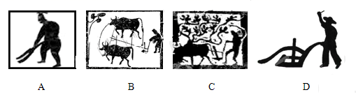
5．“在这种解放性的发明的刺激下，中国文学像一股奔放的洪流滚滚而来……古代的经典有成百种的版本，成千种的注释……从来没有人能够像宋朝的学者这样支配文化。”材料中“解放性的发明”是指( )
A．指南针 B．造纸术 C．火药 D．印刷术
6．《广志绎》称：明代万历时，“天下马（码）头，物所出所聚处，苏、杭之币（丝织品），谁阴之粮，维扬之盐……无锡之米”无所不有。这说明当时( )
A．商品经济繁荣 B．抑商政策废弃 C．坊市制度形成 D．自然经济瓦解
7．据记载，有人曾向太平天国领导人建言：不要轻率与江南大营的清军作战，而要环城固守，再分兵出略，以安庆作为天京的门户，伺机夺取江西。从太平天国的军事实践看，与此相符的是( )
A．首义金田 B．定都天京 C．出师北伐 D．进行西征
8．李鸿章创办的苏州洋炮局，是江苏近代最早引进西方先进技术、使用机械设备、制造洋枪洋炮的第一个机械化兵工厂。下列企业与之类型相同的是( )
A．发昌机器厂 B．汉阳铁厂 C．江南制造总局 D．轮船招商局
9．史学家唐德刚说，这次战役“从全盘战局看，日本联合舰队虽没有达成‘聚歼’中国北洋舰队的目的，却为下一步实施登陆辽东半岛创造了条件”。此战位于右图中的( )
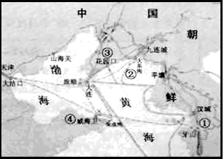
A．① B．② C．③ D．④
10．近代中国有一批人把孔子描述成一位改革先师，打着孔子的旗号，提出“一套社会方案，如鼓励中国人戒掉鸦片、废除裹脚习俗、革除其他陈规陋习等”。这一批人是( )
A．顽固派 B．洋务派 C．维新派 D．革命派
11．陈潭秋曾回忆：七月底的大会“以实现无产阶级专政为党的基本任务……决定建立严密的战斗的工人政党”。这次大会是( )
A．中共一大 B．八七会议 C．遵义会议 D．中共七大
12．第一次国共合作时期，毛泽东指出：“农民在乡里造反，搅动了绅士们的酣梦……土豪劣绅，不法地主阶级，是几千年专制政治的基础，帝国主义、军阀、贪官污吏的墙脚。打翻这个封建勢力，乃是国民革命的真正目标。”据此可知，此时毛择东已经关注( )
A．农村农民革命 B．工农武装割据 C．人民民主专政 D．人民内部矛盾
13.下图是1934—1936年中国对外贸易变化示意图。这种变化主要是由于( )
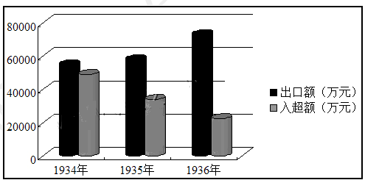
A.实业救国兴起 B.国际局势稳定 C.社会性质改变 D.政府政策推动
l4．《申报》在20世纪30年代常刊登“共用黄汽车”“云飞汽车，日夜出租”“教授驾驶汽车，包领驾驶执照”等广告。这说明当时的上海( )
A．交通工具趋同化 B．交通迈向近代化
C．汽车驾驶普及化 D．汽车制造国产化
15．下面是某学生的学习笔记。该“学习内容”最适合的主题应是( )
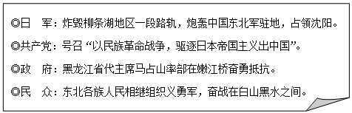
A．十四年抗战的开始 B．抗日民族统一战线的形成
C．抗战相持阶段的到来 D．抗日战争取得最终的胜利
16．某战役是“解放战争中震撼世界的三大决战之一……武力解决的方式打得十分精彩，和平谈判的方式也处理得非常圆满。华北地区基本获得解放、意义重大。这次战役是( )
A．辽沈战役 B．淮海战役 C．平津战役 D．渡江战役
17．右边是1957年刊出的新闻漫画“特快列车”。其折射的历史是( )
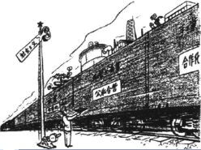
A．土地革命的开展 B．国民经济的恢复
C．三大改造的完成 D．工业建设的起步
18．1971年，当参加会议的中国代表团车队驶入纽约市时，沿途不少行人高兴地相转告：“中国来的！中国来的！”不少人招呼说：“欢迎、欢迎！”并挥帽致意。此次中国代团参加的会议应该是( )
A．亚非会议 B．第一次不结盟运动会议
C．第26届联合国大会 D．APEC第九次领导人非正式会议
19．《中共中央关于修改完法部分内容的建议》于2018年2月25日公布。实际上，从新中国第一部社会主义类型的宪法诞生至今，中国宪法一直处在探索实践和不断完善过程中。下列法律性文件能够体现其“不断完善过程”的是( )
A．《中华民国临时约法》 B．《中国人民政治协商会议共同纲领》
C．《中华人民共和国宪法》（1954年） D．《中华人民共和国宪法》（1982年）
20．党的十九大报告指出：“我们秉持‘两岸一家亲’理念，尊重台湾现有的社会制度和台湾同胞生活方式，愿意率先同台湾同胞分享大陆发展的机遇。”“两岸一家亲”的政治基础是( )
A．三民主义 B．一个中国 C．和平统一 D．两岸三通
21．雅典人民以极大热情建设家园，在国家和私人财富方面，雅典远超其他城邦，公职薪酬、城邦节庆等方面开支远低于财政岁入，国家财富储备充足。这一黄金时代的执政者是( )
A．普罗泰格拉 B．梭伦 C．克利斯提尼 D．伯里克利
22．“现在人类研究的适当题材是人，是他潜在的力量和身体的美……是丰富、完美地显露这些题材的古希腊、罗马文学。”据此推断，这类研究主要出现于( )
A．智者运动 B．文艺复兴 C．宗教改革 D．启蒙运动
23．有学者在论及西欧某国时说，它的造船业发达，于17世纪初“组建了东印度公司，挑战葡萄牙人在亚洲海域的统治地位；它完全征服了印度尼西亚群岛”。该国是( )
A．荷兰 B．德国 C．法国 D．西班牙
24．有研究专家评说右边名画：“主角不是山，不是田野，甚至不是干草垛，而是那些灿烂明亮的光芒，光与影完美融合，冷暖色调互衬显得十分动人。”这幅画的艺术风格属于( )
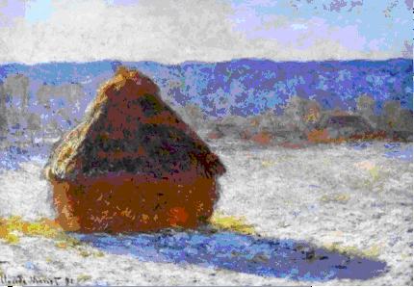
A．浪漫主义 B．印象主义 C．现实主义 D．现代主义
25．摩根于1901年正式成立美国钢铁公司，它首先通过抬高产品价格、提升行业门槛来挤压中小公司，然后趁其财务吃紧时予以兼并或收购，最终控制全国钢产量的65%。其做法反映了( )
A．手工工场的消失 B．工厂制度的出现
C．垄断组织的发展 D．跨国公司的衰落
26．1917年3月，“彼得格勒自发的示威游行转变为士兵起义……布尔什维克无力影响革命自发性蓬勃展开的过程。” 这次“革命” ( )
A．推翻了罗曼诺夫王朝统治 B．完成了“四月提纲”的任务
C．结束了两个政权并存局面 D．建立了第一个社会主义国家
27．1925年苏联“私人资本在其作用相对降低的情况下有了绝对增长……农村富农经济随着农村分化的加势而日益增长；城市新资产阶级也在日益增长”。这一系列增长的政策因素是( )
A．战时共产主义政策 B．新经济政策
C．优先发展重工业 D．农业集体化
28.右侧美国海报反映了当时美国民众一种激愤的情绪。为了平息这种情绪，尼克松总统于1973年所采取的重大行动是( )
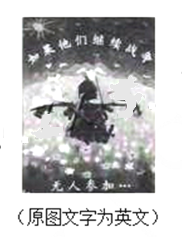
A.建立“北约”组织 B.签订朝鲜停战协定
C.解决古巴导弹危机 D.下令美军撤出越南
29．下表是西欧四国部分年份GDP估计值（百万1990年国际元），导致这几国经济数据变化的共同原因是( )
年份 | 法国 | 联邦德国 | 意大利 | 比利时
1951年 | 234074 | 289679 | 177272 | 49874
1958年 | 312966 | 481599 | 265192 | 58316
1967年 | 501799 | 717610 | 445232 | 86695
1989年 | 1000286 | 1302212 | 906053 | 166396
——数据来源于安格斯·麦迪森《世界经济千年史》
A．西欧国家走向联合 B．“新经济”得到推广
C．欧元的发行与流通 D．欧盟市场不断扩大
30．2017 年10 月16 日，全球多国科科学家同步举行新闻发布会，宣布人类第一次直接探测到来自双中子星合并的引力波，引力被被认为是时空弯曲的一种效应，这种弯曲是因为质量的存在而导致。下列科学家的理论与之直接相关的是( )
A．伽利略 B．牛顿 C．普朗克 D．爱因斯坦
二、判断题：判断下列各题的正确与错误，并在相应的方框内填涂（本部分共5题，每题2分，共10分）
31．秦统一后在全国范围内推行郡国并行制，其长官一般由皇帝任免，加强了中央集权。( )
32．1874年《洋场竹枝词》云：“酪酱膻肉也加餐，器皿精工皆用盘。对客无须夸下箸，刀叉拈手主宾欢。”它反映了近代中国的饮食文化受到西方影响。( )
33．新中国经过近30的探索和发展，到1978年初步形成了比较完整的国民教育体系。( )
34．《共产党宣言》的发表标志着马克思主义的诞生，从此工人阶级斗争有了科学理论的指导。( )
35．罗斯福新政期间，美国政府进行了一系列社会立法以缓解危机，比如通过《全国劳工关系法》基本解决了工人失业问题。( )
三、材料解析题：结合材料以及所学知识回答问题（本部分共2题，每题10分，共20分。）
36．（10分）儒家思想所蕴含的家国同构（情怀）既具有厚重的历史感，又具有强烈的现实性。阅读下列材料：
材料一 他（董伸舒）利用“天”的观念和“家国同构”理论，对忠、孝的合理性做出了新的解释，使儒家所提倡的忠、孝伦理上升为国家意识形态，同时也为汉代以后的中国社会提供了一种全民的伦理信仰。
——李佳哲《董仲舒的忠孝理论与汉代忠孝伦理制度》
材料二 理学家继承传统儒家入世思想，从责任感和使命感出发，形成了理学思想体系。这一思想使士大夫阶层普遍参与讨论个人、家庭、家族、国家和政治，从而建立了统治者认定和推行的道德伦理规范，使阶级矛盾在某种意义上有了一定的弱化，更使得士子的心灵得到充实。
——徐公喜、万红《宋明理学的层次模式》
材料三 所谓家国同构，移家为国，移孝为忠，进而在家国之上，扩展为一种公天下的世界意识。这使中国人的世界观或天下观成为一种本于家国同时又大于家国或高于家国的世界意识，使得中国人的价值观内蕴着一种对人类命运共同体的伦理自觉。
——田海平《从家国天下到命运共同体》
请回答：
（1）据材料一，指出董仲舒利用“家国同构”等理论为后世提供的“伦理信仰”。结合所学知识，概括汉武帝为提升儒学地位采取的主要措施。（3分）
（2）据材料二，指出理学家构建“理学思想体系”的出发点。结合所学知识，概括宋明理学家加强个人“道德伦理规范”的两种主要途径。（3分）
（3）据材料三，指出“家国同构”的新内涵。综合上述材料，谈谈新时代强调家国情怀的现实意义。（4分）
37．（10分）中央电视台春节联欢晚会是全球华人共同守岁祈愿的一场文化盛宴，反映了百姓的鲜活人生和时代的发展进步。阅读下列材料：
材料一 开心的锣鼓敲出年年的喜庆，好看的舞蹈送来天天的欢腾，阳光的油彩涂红了今天的日子哟，生活的花朵是我们的笑容。今天是个好日子，心想的事儿都能成，今天是个好日子，打开了家门咱迎春风。
——1998年春晚歌曲《好日子》
材料二 中央电视台春节联欢晚会主题（节选）
年份 | 主题
1983年 | 举国除夕万家欢，共品春晚头道餐
1993年 | 欢乐、祥和、自豪、向上
2002年 | 祖国颂、社会主义颂、改革开放颂
2018年 | 喜庆新时代，共筑中国梦
——资料来源：央视网
材料三 中国国际电视台英、西、法、阿、俄频道以摘播方式，通过198家海外媒体，在149个国家和地区落地播出。通过电视、网络、社交媒体等多终端多渠道，海内外收看春晚的观众总规模达11．31亿。
——《人民日报》2018年2月17日
请回答：
（1）据材料一，结合所学知识，概括20世纪七八十年代党和政府为了让城乡群众过上“好日子”所采取的主要改革措施，指出九十年代的中国在开放领域进一步“打开了家门”的重要标志。（3分）
（2）材料二中，1993年春晚主题的“自豪、向上”，反映了我国改革开放和现代化建设进入新阶段，结合所学知识，指出进入新阶段的主要标志。2002年春晚再次歌颂了改革开放的成就。回首2001年，我国为顺应经济全球化趋势，在对外开放方面又有何重大突破？（3分）
（3）据材料三，概括春晚作为文化盛宴走向世界的主要原因。综上所述，谈谈改革开放与以央视春晚为代表的文化现象之间的关系。（4分）
四、问答题：根据设问，回答问题（本部分1题，10分）。
38．近代欧美各国代议制的确立与发展呈现出多样性，了解其利弊得失，有助于我们形成对西方民主的客观认识。结合所学知识，回答下列问题：
（1）英国是近代议会制度的发源地。17世纪英国议会通过的哪部法律文件奠定了君主立宪制的基础？18世纪上半期，这一政体发展的典型表现是什么？1832年议会改革适应了资产阶级哪一阶层的需求？（3分）
（2）作为近代民主政治创新试验的一个部分，美国1787年宪法对中央与地方关系、国家权力结构方面的规定体现的主要原则有哪些？该宪法允许奴隶制的存在违背了启蒙思想家的哪一主张？（3分）
（3）19世纪晚期，德国也通过制定宪法确立了代议制。请写出这部宪法的名称并据其内容指出局限性。（2分）
（4）综上所述，概括近代西方国家确立代议制的共同手段，指出这些国家代议制的本质。（2分）

2018年江苏省普通高中学业水平测试（必修科目）试卷
历史参考答案
一、单项选择题：在每题列出的四个选项中，只有一项是最符合题目要求的（本部分共30题，每题2分，共60分）。
1 | 2 | 3 | 4 | 5 | 6 | 7 | 8 | 9 | 10 | 11 | 12 | 13 | 14 | 15
B | C | C | D | D | A | D | C | B | C | A | A | D | B | A
16 | 17 | 18 | 19 | 20 | 21 | 22 | 23 | 24 | 25 | 26 | 27 | 28 | 29 | 30
C | C | C | D | B | D | B | A | B | C | A | B | D | A | D
二、判断题：判断下列各题的正确与错误，并在相应的方框内填涂（本部分共5题，每题2分，共10分）
31 | 32 | 33 | 34 | 35
B | A | B | A | B
三、材料解析题：结合材料以及所学知识回答问题（本部分共2题，每题10分，共20分。）
36．（10分）
（1）伦理信仰：忠、孝；主要措施：罢黜百家，独尊儒术；设立太学。
（2）出发点:建立统治者认定和推行的道德伦理规范（构建官方意识形态）；主要途径：格物致知；内心反省（致良知）。
（3）内涵：家国天下；世界意识；现实意义：增强中华民族凝聚力；构建人类命运共同体。
37．（10分）
（1）改革措施：农村实行家庭联产承包责任制；城市进行国企改革；标志：浦东的开发开放。
（2）主要标志：南方谈话、十四大；突破：加入世界贸易组织。
（3）主要原因：政府主流媒体的推动；现代大众传媒技术的发展。关系：春晚反映改革开放历程；改革开放丰富春晚内涵。
四、问答题：根据设问，回答问题（本部分1题，10分）。
38、（1）法律文件：《权利法案》；表现：责任内阁制的形成和完善；阶层：工业资产阶级。
（2）主要原则：联邦制原则、中央集权原则；三权分立、制约与平衡；主张：天赋人权。
（3）名称：德意志帝国宪法或1871年宪法；局限性：保留封建残余和军国主义传统。
（4）手段：通过革命或改革，制定宪法，设立议会，确立代议制；本质：资产阶级民主。

